采购项目需求及技术要求

前注：
1.本说明中提出的技术方案仅为参考，如无明确限制，供应商可以进行优化，提供满足用户实际需要的更优（或者性能实质上不低于的）技术方案或者设备配置，且此方案或配置须经磋商小组评审认可；
2.为鼓励不同品牌的充分竞争，如某设备的某技术参数或要求属于个别品牌专有，则该技术参数及要求不具有限制性，供应商可对该参数或要求进行适当调整，并应当说明调整的理由，且此调整须经磋商小组评审认可；
一、采购需求一览表
序号 | 产品名称 | 参数
1 | 水杯 | 1.材质（食品接触用）及样式形状（见示意图）：采用优质高硼硅玻璃，盖子及饮口部位采用食品级PP,安全无异味。  2.规格：杯身直径>65mm，高度（含盖）>20cm。  3.容量：360ml-420ml。  4.要求：杯身呈圆柱体状；杯盖密封防漏、韧性抗摔；止水圈采用抗菌硅胶。  5.参数证明文件包括但不限于第三方质量检测报告、产品使用说明书、产品彩页。  示意图
2 | 雨伞 | 雨伞：三折晴雨伞、碰击黑胶，骨数：10骨（合金+玻纤），面料成分：聚酯纤维100%，颜色有4种以上花色可选，规格;见下图。  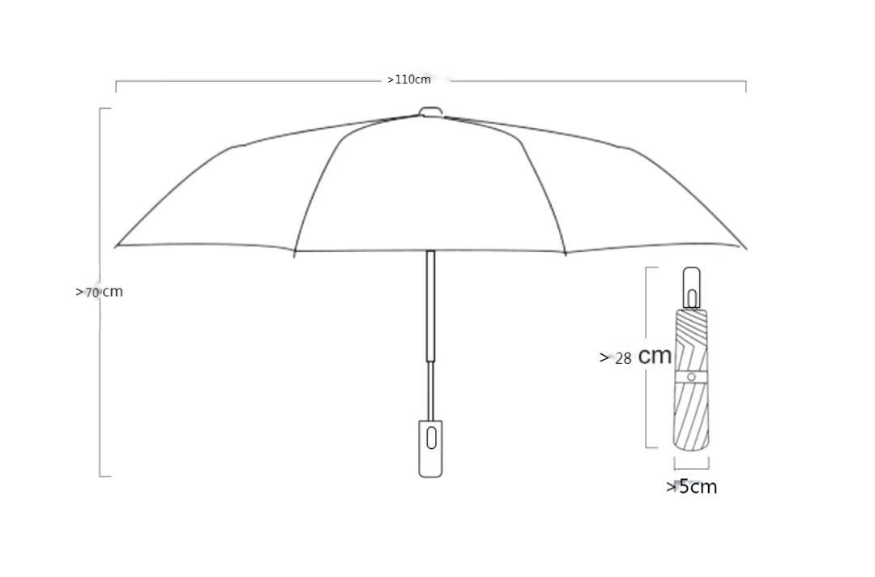

二、商务要求
（一）报价要求：1.供应商的报价应包括：人员费用、运输费用、印刷费、管理费及税金等为完成磋商文件规定全部内容所需的一切应有费用。
2.供应商的响应文件必须标明所投货物的品牌与参数，保证正品供货，提供相关资料等。
3.所有产品印制内容根据采购人要求进行印制，“雨伞印刷后甲醛含量、ph值、色牢度等关键指标符合要求；水杯无异味”。
4.无异味，无可分解致癌芳香胺。
（二）样品要求：各潜在供应商，请严格按照技术要求及标准提供，每件产品只提供1份样品（多提供按无效标处理）。磋商时对各供应商提供的样品进行评定。（样品所产生的所有费用，各供应商自行承担。）
（三）时间及地点要求
（1）时间要求：签订合同后15个工作日内完成供货。
（2）交货地点：送至安庆市疾病预防控制中心
（四）付款方式
全部物品到货验收合格后，10个工作日内付清货款。
（五）投标保证金及履约保证金：无。
（六）验收方法及标准
按照成交人的样品和签订的采购合同和技术要求及标准对每一环节、标准的履约情况进行验收。验收结束后，应当出具验收书，由双方共同签署。
四、特别说明：
1.成交单位的样品现场留存；未成交单位的样品，待评标结束后退回。
2.提供的样品无需印刷宣传标语及采购单位名称。但各潜在供应商在报价时要充分考虑成交后需要根据采购人的要求进行设计和印制宣传标语及采购单位名称的多色印刷（或刺绣）费用。
3.成交单位设计的标语及图样需经采购审核通过后，方可制作。

